Configuración básica Odoo SaaS

# Añadir aplicaciones.

* Creación base de datos:  
  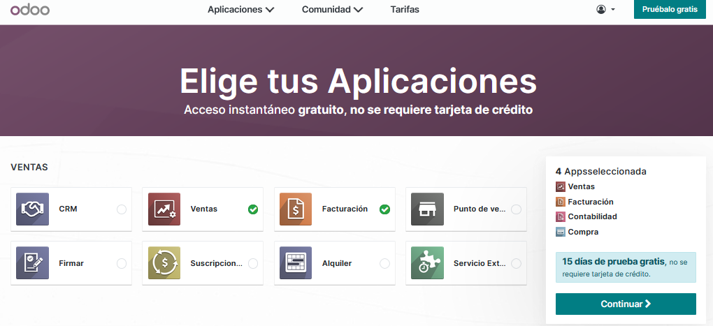  
    
  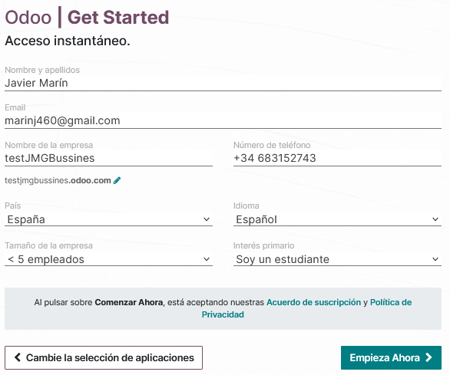
* Los módulos de contabilidad y compra no están incluidos.
* Versión de Odoo:  
  
* El periodo de prueba de Odoo son de 15 días.
* Precio suscripción: 63,54€

# Configurar idiomas.

Accediendo a la configuración podemos encontrar el apartado de idiomas donde introducimos los 2 nuevos.



# Configurar usuarios.

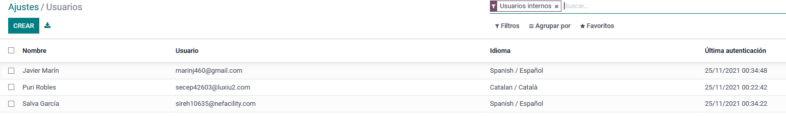

# Ca rgar datos de ejemplo.